

Projekt **ŠABLONY NA GVM**

registrační číslo projektu: CZ.1.07/1.5.00/34.0948

III-2 Inovace a zkvalitnění výuky prostřednictvím ICT

**1. Mechanika**

**1. 16. Hydrodynamika**

**Autor:**  Aleš Trojánek

**Jazyk:** čeština

**Datum vyhotovení:** červen 2013

**Cílová skupina:**  žáci gymnázia: 1. ročník čtyřletého studia a 5. ročník

osmiletého studia, maturitní ročník, věk 16-19 let

**Druh učebního materiálu:** podpora a doplnění výuky fyziky, materiál je určen i pro samostatnou práci žáků

**Očekávaný výstup:** žáci si osvojí řešení typických fyzikálních úloh z mechaniky.

**Anotace:** Učební materiál obsahuje vzorový příklad a úlohy z části – hydrodynamika. Může sloužit při výkladu, procvičování i pro samostatnou práci žáků. Velmi vhodný je pro přípravu k maturitní zkoušce z fyziky.

**1. 16. Hydrodynamika**

**Příklad 1- výtok vody z nádoby:**

(Příklad je sestaven podle textu v [3], s. 270 a podle úlohy 8.1U z [1], s. 85.)

Na obr. 1 je znázorněna válcová nádoba o průřezu $S_{1}$. Jakou rychlostí z ní bude vytékat kapalina, jež je v nádobě, otvorem o průřezu $S_{2}$ ( $S_{2}≪S_{1}),$ jestliže ji lze považovat za ideální?

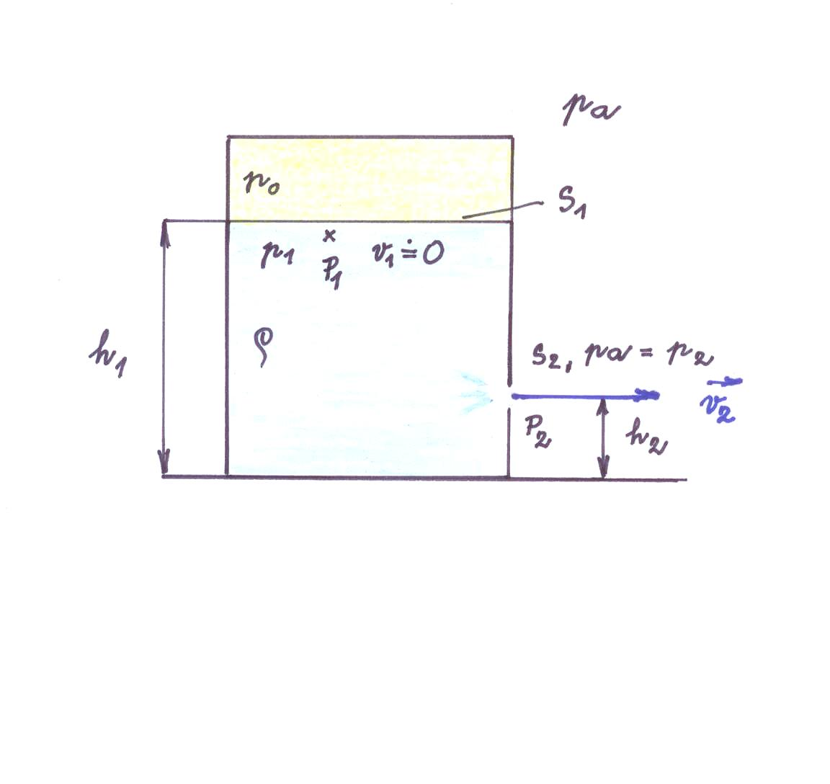

Obr. 1

***Řešení:***

Odpověď najdeme pomocí Bernoulliovy rovnice pro proudící kapalinu, kdy trubice není vodorovná. Pro dva body $P_{1}, P_{2}$ naznačené v obr. 1 platí: $p_{1}= p_{0}$, $p_{2}=p_{a}$, takže Bernoulliovu rovnici můžeme psát ve tvaru

${ p}_{0}+ρgh_{1}+\frac{1}{2}ρv_{1}^{2}=p_{a}+ρgh_{2}+\frac{1}{2}ρv_{2}^{2}.$ (1)

Z rovnice kontinuity ${ S}_{1}v_{1}=S_{2}v_{2}$ plyne $v_{1}≐$ 0, neboť $S_{2}≪S_{1}.$ Úpravou rovnice (1) dostaneme:

$v_{2}=\sqrt{2\left[g\left(h_{1}-h_{2}\right)+(p_{0}-p_{a})/ρ\right]}$.

Je-li nádoba otevřená, je $p_{0}=p_{a}$, takže dostaneme

$v_{2}=\sqrt{2g(h_{1}-h_{2})}.$

**Doplňující úkol:**

Pro hodnoty 3 m2, 5·10-3 m2, 0,15 MPa, 0,1 MPa, 2,5 m, 0,4 m, 103 kg·m-3 určete: 1. rychlost výtoku vody, 2. objem vody, která vyteče za 10 s, 3. sílu, kterou by působila voda na zátku, kterou by byl uzavřen výtokový otvor.

[Výsledky: 1. 11,9 m·s-1, 2. 0,595 m3, 3. 853 N.]

**Úloha 1**

(Jedná se o úlohu 71Ú z [2], s. 406.)

Vítr při vichřici obtéká střechu domu rychlostí 110 km·h-1. Hustota vzduchu je 1,2 kg·m-3. (a) Jaký je rozdíl tlaků v prostoru nad střechou a pod střechou, který se snaží střechu nadzvednout a odnést? (b) Jaká velká bude síla nadnášející střechu o obsahu 90 m2?

[Výsledky: (a) 560 Pa, (b) 5,0·104 N.]

**Úloha 2**

(Jedná se o úlohu 69Ú z [2], s. 406.)

Voda teče vodorovnou trubicí a do okolního prostoru (do atmosféry) vytéká rychlostí o velikost 15 m·s-1, jak je naznačeno na obr. 2. Průměr levé části trubice je 5,0 cm a pravé části 3,0 cm. (a) Kolik vody vyteče do okolního prostoru za 10 min? (b) Jaká je rychlost proudění v levé části trubice? (c) Jaký je přetlak nebo podtlak (rozdíl tlaku proti tlaku v okolním prostoru) v levé části trubice?

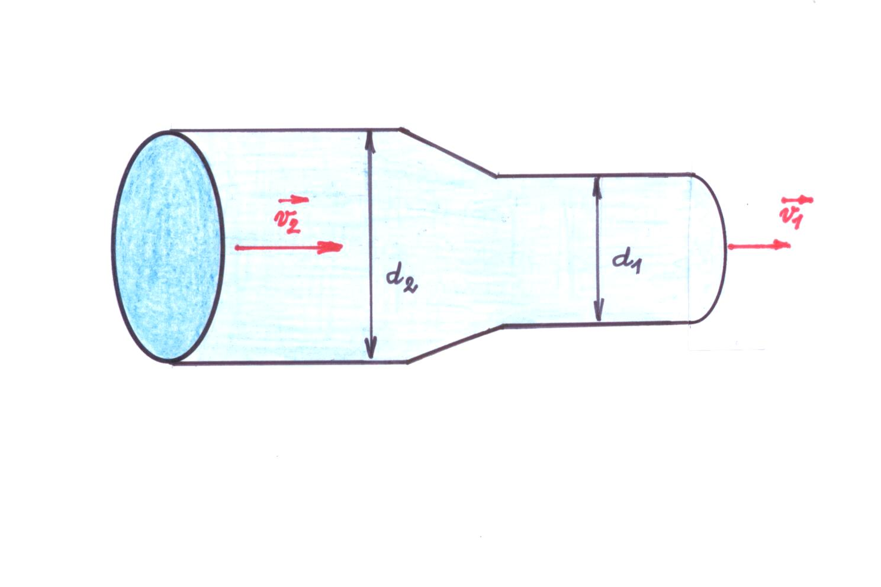

Obr. 2

[Výsledky: (a) 6,4 m3, (b) 5,4 m·s-1, (c) 9,8 ·104 Pa.]

**Úloha 3**

(Jedná se o úlohu 8.2U z [1], s. 86.)

Při ustáleném proudění vody vodorovným potrubím s proměnným průřezem je mezi místy, v nichž mají průřezy obsah 50 cm2, 20 cm2, tlakový rozdíl $\left|∆p\right|=$ 400 Pa. Zjistěte: 1. který z tlaků $p_{1}, p_{2}$ je větší, 2. velikosti rychlostí $\vec{v_{1}}, \vec{v_{2}}$ vody v obou místech.

[Výsledky: 1. $p_{1}>p_{2},$ 2. 0,39 m·s-1, 0,976 m·s-1.]

**Literatura:**

[1] Šantavý, I., Trojánek, A.: *Fyzika. Příprava k přijímacím zkouškám na vysoké školy.*

Prometheus, Praha 2000. ISBN 80-7196-138-8.

[2] Halliday, D., Resnick, J., Walker, J.: *Fyzika*. *(Vysokoškolská učebnice obecné fyziky.)*

VUT v Brně - nakladatelství VUTIUM a Prometheus, Brno 2001. Dotisk 2003.

ISBN 80-214-1868-0.

[3] Šantavý, I.: *Mechanika*. SPN, Praha 1993. ISBN 80-04-26139-6.

**Zdroje obrázků:**

Obr. 1, 2 zhotovil Aleš Trojánek a jsou určeny pro bezplatné používání pro potřeby výuky a vzdělávání na všech typech škol a školských zařízení.